RESOLUCION N° 224 /22

VISTO LO SIGUIENTE:

- Don ……………………………. (en adelante, el reclamante) interpone reclamación ante esta Defensoría del Asegurado (DEFASEG), solicitando que ……………………………. (en adelante, la aseguradora) otorgue cobertura de seguro respecto de la ruptura del espejo retrovisor de su vehículo, en atención a la póliza de vehículos BBVA N° ……………………………. (en adelante, la póliza).

- La señalada reclamación cumple con los requisitos de materia, cuantía y oportunidad establecidos en el Reglamento de la DEFASEG (http://www.defaseg.com.pe/reglamento);

- Habiéndosele corrido traslado de la respectiva reclamación, la aseguradora presentó sus respectivos descargos y la documentación solicitada;

- El 31 de octubre de 2022 se realizó la audiencia virtual de vista con la concurrencia de ambas partes, quienes tuvieron oportunidad de exponer sus respectivas posiciones tratándose de la materia reclamada, absolviendo las diversas preguntas que les fueron formuladas;

- En síntesis, el reclamante manifiesta lo siguiente: a) solicita que la aseguradora reembolse el monto pagado por concepto del espejo retrovisor objeto del siniestro; b) tuvo que realizar la compra, por cuanto la aseguradora no le brindó una solución; c) que la aseguradora afirma que la clase de vidrios objeto del siniestro no se encontraría dentro del ámbito de cobertura de la póliza; d) que el monto pagado por el espejo retrovisor resultaría menor al monto exigido como pago por deducible y d) que la aseguradora afirmaría que la póliza no brinda cobertura respecto de vidrios nacionales, pese a que la página 2 de la póliza demostraría lo contrario.

- La aseguradora sustenta su posición resumidamente en lo siguiente: a) con fecha 07 de julio de 2022 se le informó al reclamante que si le hicieron un cobro mayor a S/ 662.50 (seiscientos sesenta y dos y 50/100 soles) + IGV correspondía que le devuelvan la diferencia, conforme a lo estipulado en la póliza; b) la aseguradora no se ha negado a cumplir con cubrir la reparación exigida por el reclamante.

Y CONSIDERANDO:

Primero: Conforme a su Reglamento, la DEFASEG está orientada a la protección de los derechos de los asegurados o usuarios de los servicios del seguro privado contratados en el país, mediante la solución de controversias que se susciten con las empresas aseguradoras, respecto de rechazos o liquidación de cobertura de siniestros; entendiéndose por

“asegurados” y “usuarios de seguros” a los asegurados propiamente dichos, a los contratantes del respectivo seguro y/o a los beneficiarios nombrados en las pólizas.

Segundo: Asimismo, de acuerdo a su Reglamento, la DEFASEG sólo es competente para pronunciarse y resolver las reclamaciones indemnizatorias de los asegurados que hubiesen sido sometidas a su conocimiento, sobre la base de la documentación obrante en el correspondiente expediente y con arreglo a derecho, siempre y cuando las señaladas reclamaciones cumplan los requisitos reglamentarios de materia, cuantía y oportunidad, de manera que las reclamaciones por materias distintas al otorgamiento de cobertura, como pueden las pretensiones indemnizatorias por daños y perjuicios, por reembolso de gastos, o idoneidad de servicios, son ajenas a la competencia funcional de esta Defensoría.

Tercero: Que, de acuerdo a la Ley Nro. 29946 – Ley del Contrato de Seguro, norma legal vigente con ocasión de la celebración del contrato al cual se contrae el presente caso, todas las cuestiones jurídicas se rigen por lo dispuesto en dicha ley y por las que reglas que se acuerden convencionalmente, en cuanto no vulneren los principios esenciales de la naturaleza jurídica del seguro, siendo que sólo se aplica el derecho común a falta de disposiciones del derecho de seguros o de protección al consumidor.

Cuarto: Que, el artículo 1361 del Código Civil dispone que los contratos son obligatorios en cuanto se haya expresado en ellos, presumiéndose que lo declarado es lo querido por ambas partes, de manera que la parte que sostenga lo contrario debe probarlo.

Quinto: Que, conforme al artículo 196 del Código Procesal Civil, corresponde a quien invoca hechos probar su existencia, así como a quien los contradice invocando nuevos hechos, salvo que aquel que esté sujeto a dicha carga procesal se acoja a alguna presunción legal de carácter relativo o absoluto.

Sexto: Que, conforme a lo expuesto en la reclamación, en la absolución de esta, y a lo tratado en la audiencia de vista, la cuestión controvertida radica en determinar si el rechazo de cobertura resulta o no legítimo.

En el presente caso, se advierte que la póliza establece lo siguiente:

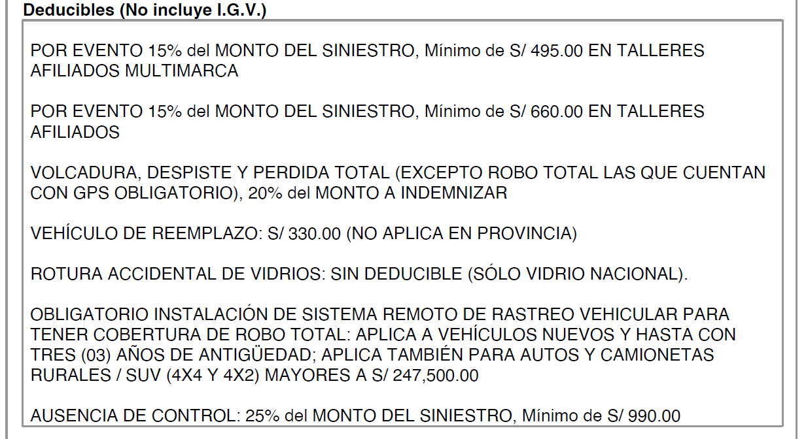

Sétimo: Revisada la póliza podemos apreciar que la “rotura accidental de vidrios” resulta cubierta, sin aplicación de deducible, solo para el caso de vidrio nacional. Caso contrario, resulta claro que la cobertura para vidrios importados también resulta objeto de cobertura; sin embargo, esta sí debería ser objeto de pago de deducible, conforme lo apreciado.

Octavo: Conforme podemos apreciar del presupuesto N° COT-58691, el gasto incurrido por el reclamante, que resulta objeto de reclamo en el presente caso, se origina en lo siguiente:

…………………………….

Cabe precisar que se puede advertir, además, el comprobante de depósito bancario en favor de “San Antonio” por un monto exactamente igual al que fuera propuesto en el presupuesto previamente citado. Por ello, aunado a lo señalado por el reclamante, resulta claro que el

reclamante adquirió el espejo retrovisor señalado en el referido documento, el mismo que se encontraba en estado “importación”.

Noveno: En el presente caso, el reclamante alega que de su lectura de la póliza, la aseguradora debería cubrir el espejo retrovisor que tuvo que adquirir y, por tanto, reembolsarle el monto invertido ello. No obstante, resulta preciso advertir que, si bien es cierto que la aseguradora debe cubrir dicho supuesto, la póliza establece ciertos límites en cuento a la exoneración de pago de deducible para ello.

Por ello, resulta indispensable remitirnos a lo expuesto en el considerando SEXTO del presente documento, puesto que se aprecia que la póliza establece claramente que la exoneración del pago de deducible se restringe únicamente al caso de vidrios nacionales. Por el contrario, se ha demostrado que el reclamante ha adquirido uno importado, tal como se aprecia en el considerando previo. Por ello, si bien resulta obligación de la aseguradora cubrir tal hecho, también lo es que dicha cobertura debe ser acompañada del pago del deducible acordado.

Por lo tanto, en atención a lo expuesto, corresponde que el reclamante se vea beneficiado con el reembolso del saldo que resulte de la resta del referido deducible contra el pago realizado por el espejo retrovisor, tal como se aprecia del correo remitido por la aseguradora el 07 de julio de 2022.

En consecuencia, el rechazo de cobertura informado por la compañía resulta legítimo.

Atendiendo a lo expresado, este colegiado concluye su apreciación razonada y conjunta al amparo de lo establecido en su Reglamento, por lo que

Resuelve:

Declarar INFUNDADA la reclamación interpuesta por don …………………………….contra ……………………………., dejando a salvo el derecho de la reclamante de acudir ante las instancias que estime pertinente.

Lima, 14 de noviembre de 2022

La Secretaría Técnica certifica que la presente resolución cuenta con el voto de los vocales cuyos nombres figuran en el presente documento.

Rolando Eyzaguirre Maccan – Presidente
María Eugenia Valdez Fernández Baca– Vocal
Omar Alfaro Villanueva– Vocal

Gonzalo Abad del Busto - Vocal

Según correo electrónico remitido a la aseguradora con fecha 28 de junio de 2022 y el reclamo que origina el presente caso, lo que evidencia que el reclamante ha tenido ante sí la póliza. Por ello, ha podido realizar una lectura y análisis de esta.

